***Projekt***

z dnia 29 kwietnia 2025 r.

Zatwierdzony przez .........................

**Uchwała Nr ....................  
Rady Miejskiej w Rogoźnie**

z dnia .................... 2025 r.

**w sprawie wykazu kąpielisk na terenie Gminy Rogoźno w 2025 roku oraz określenia sezonu kąpielowego**

Na podstawie art. 18 ust. 2 pkt 15 ustawy z dnia 8 marca 1990 r. o samorządzie gminnym (t.j. Dz.U. 2024 r. poz. 1465 z późn. zm.) oraz art. 37 ust. 1 i 2 ustawy z dnia 20 lipca 2017 r. Prawo wodne (t.j. Dz.U. 2024 r. poz. 1087 z późn. zm.) Rada Miejska w Rogoźnie uchwala, co następuje:

**§ 1.**1. Określa się wykaz kąpielisk na terenie Gminy Rogoźno w roku 2025, obejmujący:

1) kąpielisko zlokalizowane nad Jeziorem Rogoźno w miejscowości Rogoźno na działce o numerze ewidencyjnym 1861/2 i plaży zlokalizowanej na działce o numerze ewidencyjnym 1920/13, jest to kąpielisko strzeżone, długość linii brzegowej 60 m, maksymalną liczbę kąpiących się w ciągu dnia określa się na poziomie 150 osób,

2) kąpielisko zlokalizowane nad Jeziorem Rogoźno w miejscowości Rogoźno na działce o numerze ewidencyjnym 1861/2 i plaży zlokalizowanej na działce o numerze ewidencyjnym 2242/3, jest to kąpielisko strzeżone, długość linii brzegowej 50 m, maksymalną liczbę kąpiących się w ciągu dnia określa się na poziomie 100 osób,

3) kąpielisko zlokalizowane nad Jeziorem Nienawiszcz Duży w miejscowości Nienawiszcz na działce o numerze ewidencyjnym 41, jest to kąpielisko strzeżone, długość linii brzegowej 50 m, maksymalną liczbę kąpiących się w ciągu dnia określa się na poziomie 100 osób,

4) kąpielisko zlokalizowane nad Jeziorem Budziszewskim w miejscowości Budziszewko na działce o numerze ewidencyjnym 339 i plaży zlokalizowanej na działce o numerze ewidencyjnym 341, jest to kąpielisko strzeżone, długość linii brzegowej 60 m, maksymalną liczbę kąpiących się w ciągu dnia określa się na poziomie 100 osób.

2. Granice kąpielisk, o których mowa w ust. 1 określają 4 załączniki graficzne do niniejszej uchwały.

**§ 2.**W roku 2025 sezon kąpielowy na terenie Gminy Rogoźno trwać będzie od 1 lipca do 31 sierpnia.

**§ 3.**Wykonanie uchwały powierza się Burmistrzowi Rogoźna.

**§ 4.**Uchwała wchodzi w życie po upływie 14 dni od dnia jej ogłoszenia w Dzienniku Urzędowym Województwa Wielkopolskiego.

Załącznik Nr 1 do uchwały Nr ....................  
Rady Miejskiej w Rogoźnie  
z dnia....................2025 r.

**Kąpielisko zlokalizowane nad Jeziorem Rogoźno w miejscowości Rogoźno przy ulicy Za Jeziorem na działce o numerze ewidencyjnym 1861/2 i plaży zlokalizowanej na działce o numerze ewidencyjnym 1920/13**

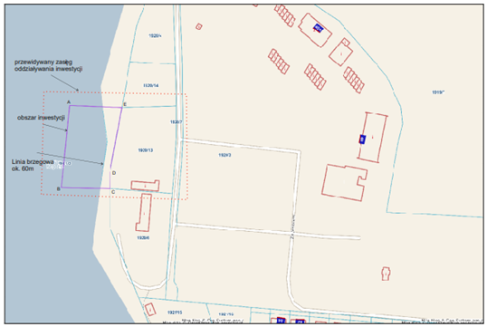

Załącznik Nr 2 do uchwały Nr ....................  
Rady Miejskiej w Rogoźnie  
z dnia....................2025 r.

**Kąpielisko zlokalizowane nad Jeziorem Rogoźno w miejscowości Rogoźno przy ulicy Plażowej na działce o numerze ewidencyjnym 1861/2 i plaży zlokalizowanej na działce o numerze ewidencyjnym 2242/3**

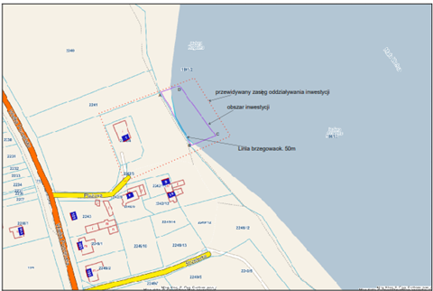

Załącznik Nr 3 do uchwały Nr ....................  
Rady Miejskiej w Rogoźnie  
z dnia....................2025 r.

**Kąpielisko zlokalizowane nad Jeziorem Nienawiszcz Duży w miejscowości Nienawiszcz na działce o numerze ewidencyjnym 41**

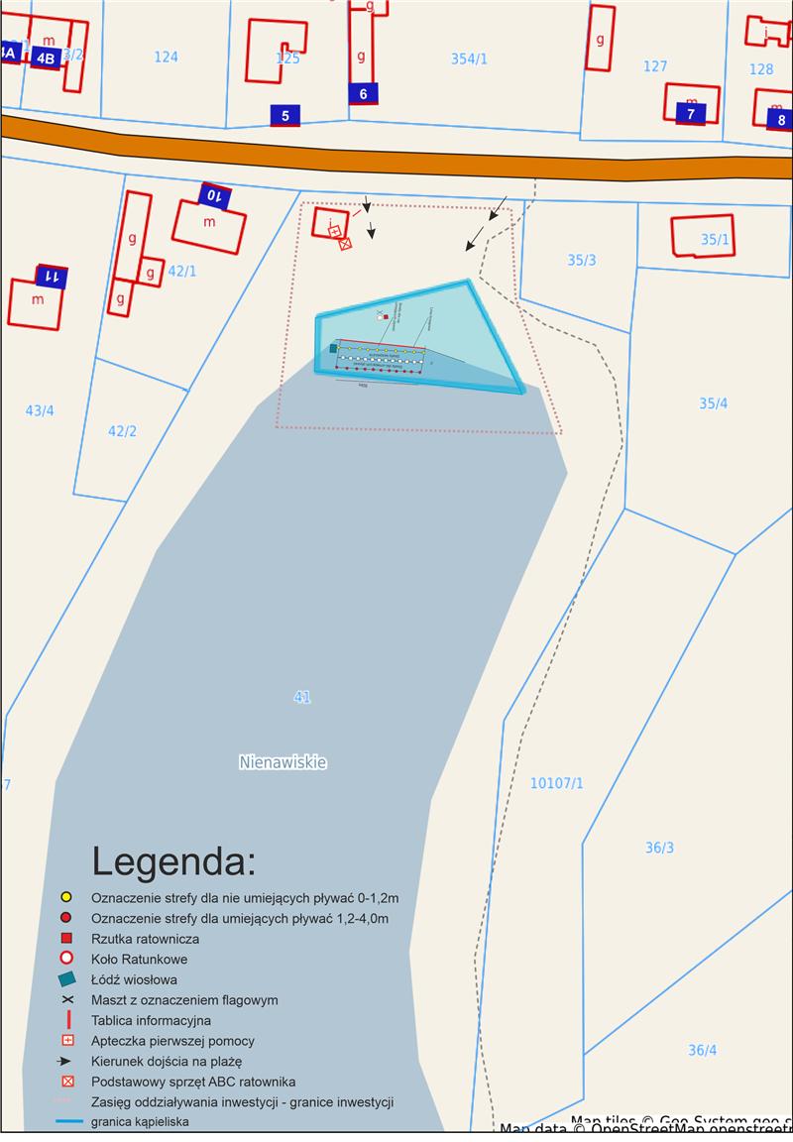

Załącznik Nr 4 do uchwały Nr ....................  
Rady Miejskiej w Rogoźnie  
z dnia....................2025 r.

**Kąpielisko zlokalizowane nad Jeziorem Budziszewskim w miejscowości Budziszewko na działce o numerze ewidencyjnym 339 i plaży zlokalizowanej na działce o numerze ewidencyjnym 341**

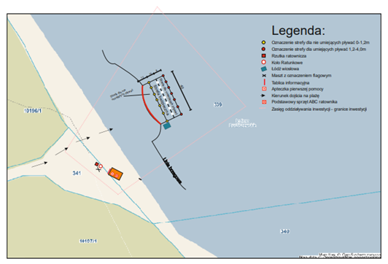

**uzasadnienie**

Ustawa Prawo Wodne z dnia 20 lipca 2017 r. artykułem 37 nakłada na radę gminy obowiązek podjęcia corocznie uchwały w sprawie określenia wykazu kąpielisk na terenie gminy oraz czasu trwania sezonu kąpielowego. Projekt uchwały podlegał konsultacjom społecznym poprzez wywieszenie na tablicy ogłoszeń Urzędu Miejskiego w Rogoźnie oraz publikację w Biuletynie Informacji Publicznej, a także konsultacjom w trybie ustawy z dnia 24 kwietnia 2003 o działalności pożytku publicznego i o wolontariacie. Projekt uchwały został zaopiniowany przez Państwowego Powiatowego Inspektora Sanitarnego w Obornikach, Państwowe Gospodarstwo Wodne Wody Polskie w Poznaniu oraz przez Głównego Inspektora Ochrony Środowiska.